ООО "Полесская мебельная компания" г. Наровля, ул. Тимирязева 40. Тел/факс 8-02355-42859
ИНСТРУКЦИЯ ПО СБОРКЕ
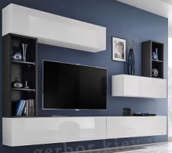
Набор мебели для гостиной БЛОКС
Размер 278 х 175 х 32 см
Модуль 139х32х35см-3шт,модуль 105х32х35см-1шт.
Стеллаж 40х25х105см-1шт, стеллаж 40х25х70см-1шт.
Уважаемый покупатель!
Инструкция даст Вам все необходимые рекомендации по сборке, порядка которых мы просим вас придерживаться.
№ | длина | ширина | толщ. | к-во | наименование
 | МОДУЛИ
1 | 1390 | 300 | 16 | 6 | верх/низ
2 | 1050 | 300 | 16 | 2 | верх/низ
3 | 318 | 299 | 16 | 8 | верт.стойки
4 | 318 | 268 | 16 | 4 | внутр.перегородки
5 | 1372 | 332 | 3 | 3 | задн.стенка
6 | 1032 | 332 | 3 | 1 | задн.стенка
 | СТЕЛЛАЖИ
7 | 349 | 250 | 16 | 4 | крышка/дно
8 | 1018 | 249 | 16 | 2 | верт.стойки
9 | 1018 | 316 | 16 | 1 | задняя стенка
10 | 668 | 249 | 16 | 2 | верт.стойки
11 | 668 | 316 | 16 | 1 | задняя стенка
12 | 313 | 230 | 16 | 3 | полки
 | ФАСАДЫ
13 | 1385 | 345 | 18 | 3
14 | 1045 | 345 | 18 | 1

Перечень фурнитуры:
Обозначение | Наименование | Изображение | Количество
А | Конфирмат | 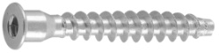 | 24
Б | Саморез 3,5х16 | 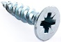 | 9
В | Саморез 4х30 | 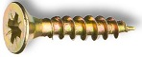 | 22
Г | Саморез 4х16 |  | 32
Д | Газлифт | 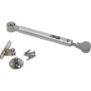 | 8
Е | Шток эксцентрика | 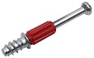 | 58
Ж | Эксцентрик | 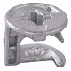 | 58
З | Шкант | 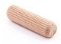 | 56
И | Петля накладная | 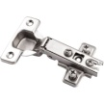 | 8
К | Полкодержатель | 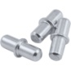 | 12
Л | Подвес регулируемый | 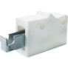 | 11
М | Tip-on | 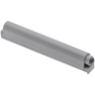 | 4
Н | Крепление к стене |  | 11
О | Заглушка конфирмата | 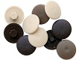 | 24
П | Заглушка эксцентрика | 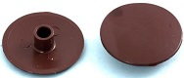 | 58
Р | Ключ |  | 1
Изготовитель оставляет за собой право на замену фурнитуры на аналогичную.
Перед сборкой внимательно ознакомьтесь с данной инструкцией, проверьте комплектность фурнитуры и разберите ее по назначению. Упаковку и прокладочный материал можно использовать в качестве подстилочного материала при сборке. Сборку производить на ровной жесткой поверхности. Для облегчения сборку рекомендуется производить вдвоем.

Сборка модулей:
В детали 1 и 2 вкрутить шток эксцентрика Е и вставить шканты З.
Соединить детали 1 и 2 с вертикальными стойками 3 и внутренними перегородками 4. В процессе сборки модуля вставить в прорезанный паз заднюю стенку 5 и 6 установив ее пазами под регулируемые подвесы вверх.
К вертикальным стойкам 3 и внутренним перегородкам 4 прикрутить саморезом 4х30 В регулируемые подвесы Л.
К вертикальным стойкам 3 присоединить держатель лифта.
К фасадам 13 и 14 прикрутить петли И саморезом 4х16 Г и ответные держатели для газлифта, а так же ответную металлическую планку Tip-ON
К верхним элементам модулей присоединить саморезом 3,5х16 Б толкатель Tip-on.
Присоединить петли фасадов в размеченные отверстия к модулю саморезом 4х16 Г . Зафиксировать газлифты к держателям.
При необходимости произвести регулировку петель. Обратить внимание, что все двери открываются вниз.
Сборка стеллажей:
В детали 8 и 10 вкрутить шток эксцентрика Е и вставить шканты З.
Соединить детали 8 и 10 с задними стенками 9 и 11. При сборке учесть, что отверстия для эксцентриков в задней стенке должны располагаться наружу стеллажа. К собранной конструкции присоединить конфирматом А крышки и дно 7. В подготовленные отверстия вставить полкодержатели К и установить полки.
Крепление модулей на стену производится посредством установки монтажных шин на необходимой высоте. После навески модулей на стену произведите регулировку подвесами. Стеллажи устанавливаются по желанию и не фиксируются к модулям.

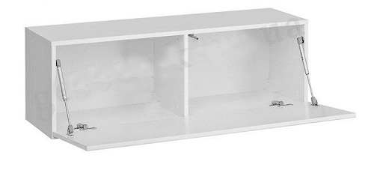
8
8
4
13/1414
5/6
3
4
3
1/2
1/2

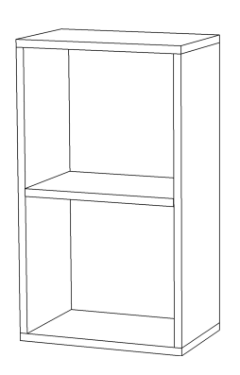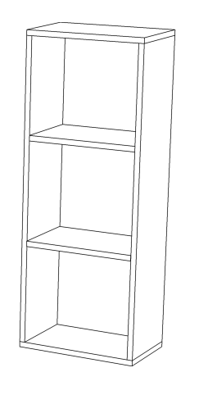
12
12
12
9
7
7
7
7
10
10
11

